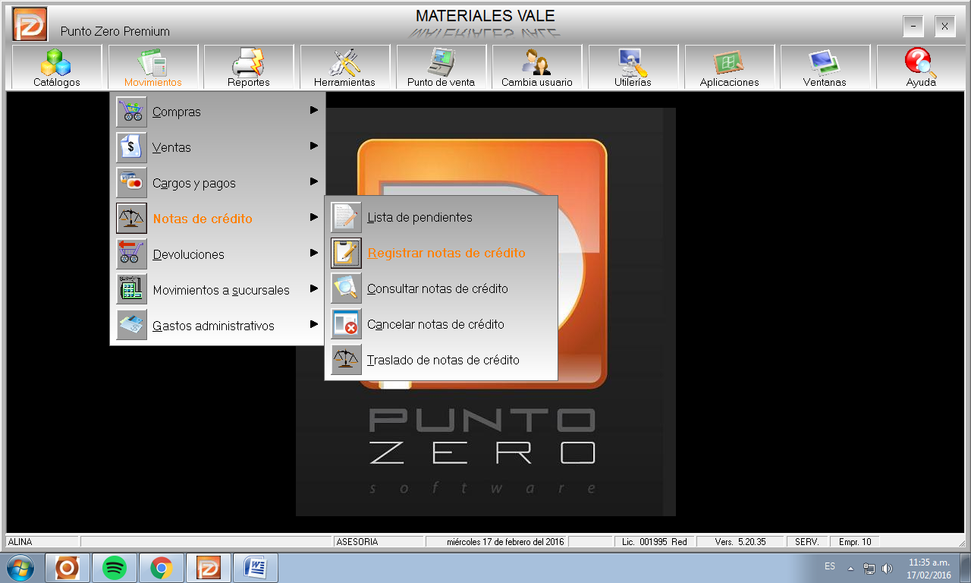**Como hacer notas de crédito.**

Para registrar una nota de crédito

Debemos ir a Movimientos/Notas de crédito/ Registrar nota de crédito.

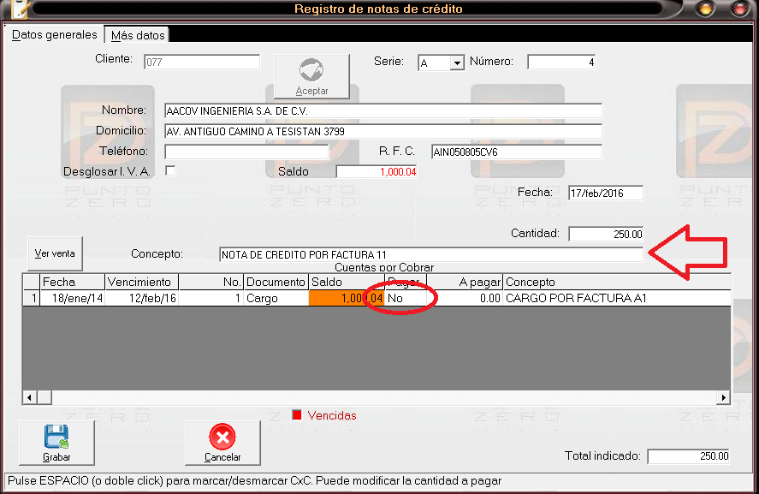

Nos envía a esta ventana donde ponemos la clave de nuestro cliente para desglosar sus datos.

Para no afectar ninguna cuenta, en la parte de concepto, redactamos el motivo de la nota y en el botón de cantidad el monte de esta.

Checando que las cuentas que puedan aparecer en la parte de abajo, NO se aplique algún pago.

Al finalizar Grabar.

Si llega a marca “error en concepto” tiene que realizar estos movimientos previamente a la nota de crédito.

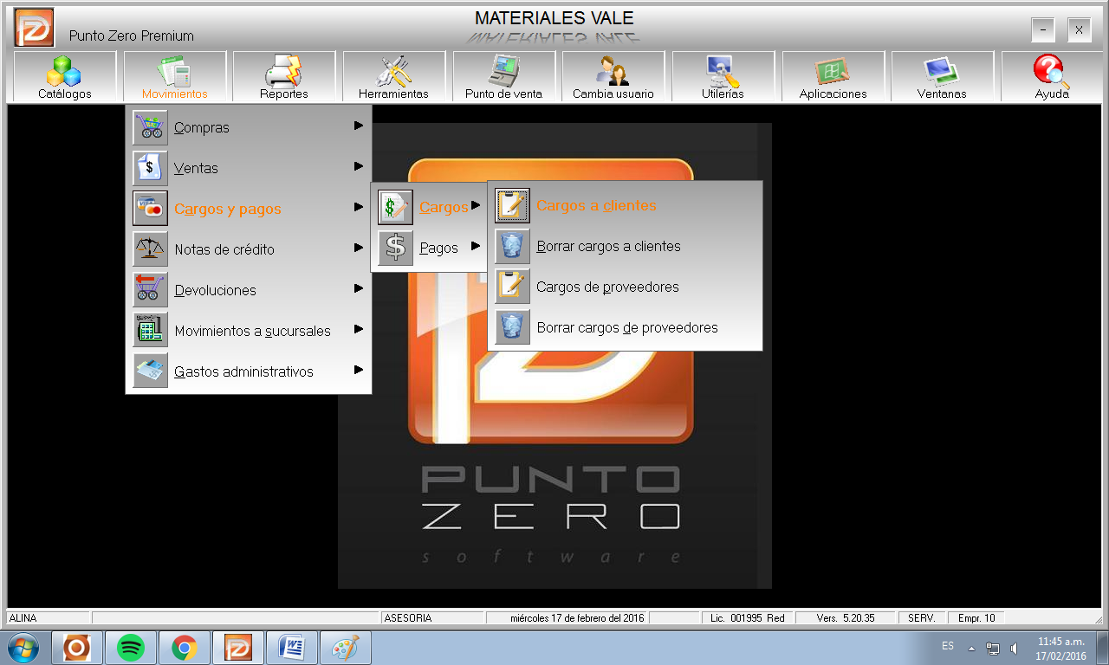

Primero tenemos que generar un cargo al cliente

Movimientos /cargos y pagos/cargos a clientes.

[Escriba una cita del documento o del resumen de un punto interesante. Puede situar el cuadro de texto en cualquier lugar del documento. Utilice la ficha Herramientas de cuadro de texto para cambiar el formato del cuadro de texto de la cita.]

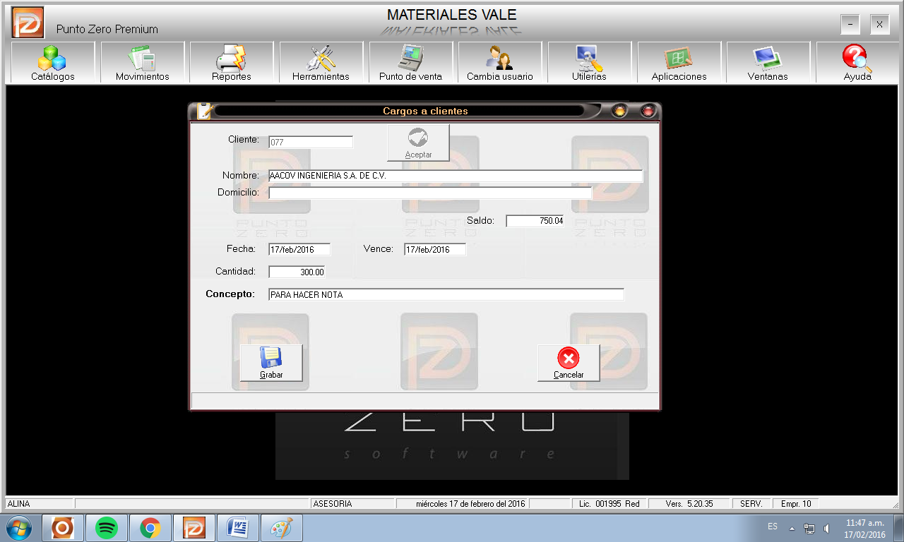

Haremos un cargo por la cantidad de la nota de crédito y grabar.

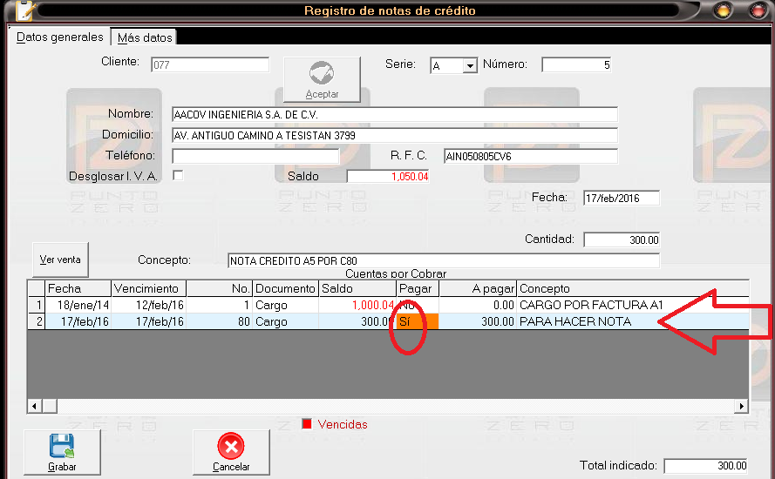

Volvemos al registro de nota de crédito y nos aparecerá el cargo lo marcamos como SI y damos grabar.